**Разбор ошибок**

1. Невозможно перейти по гиперссылке "e1cib/list/Document.SalesOrder", т.к. мы попадаем в окно логина

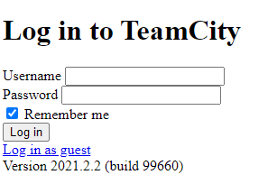

1. После перехода по кнопке «FormDocumentPurchaseOrderGenerate» ожидается пустое дерево, а по факту открылось дерево из 2 уровней

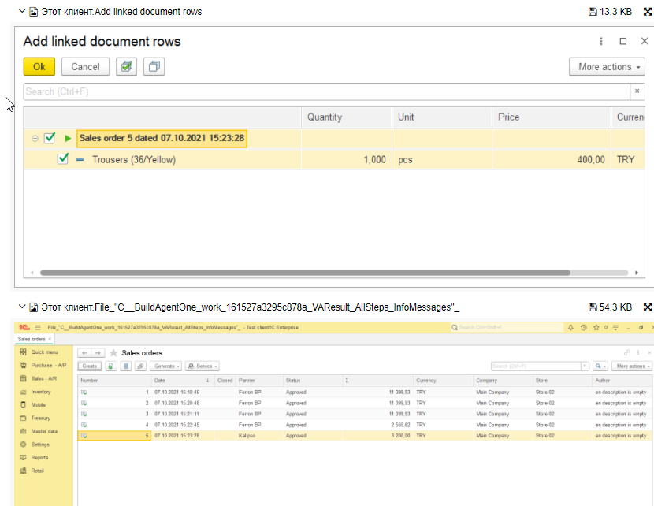

1. Невозможно перейти к строке 5 в таблице List, т.к. не найдена таблица List
2. Колонка Period заполнена датами 07.10.2021, а должна быть заполнен звездочками;

Колонка Branch не заполнена, а должна быть заполнена значением Shop 01

Ожидалось:

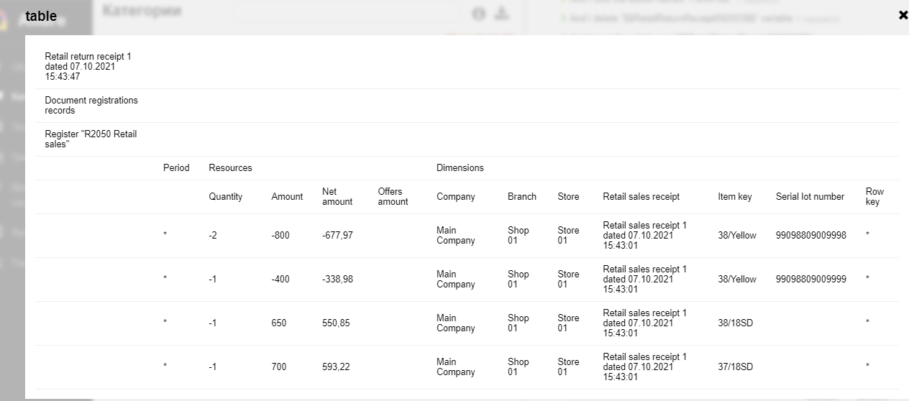

В действительности:

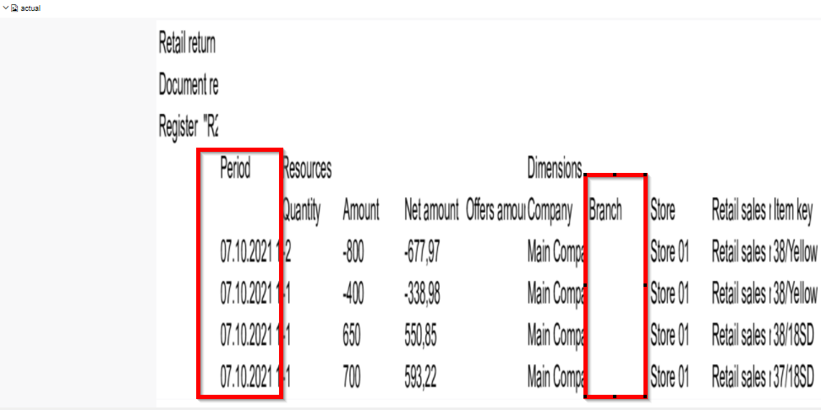

1. Ожидалось, что я нажимаю на кнопку "Sales invoice", но т.к. после предыдущих действий осталось висеть окно с ошибкой, у данного окна нет такой кнопки

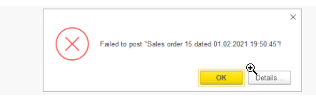

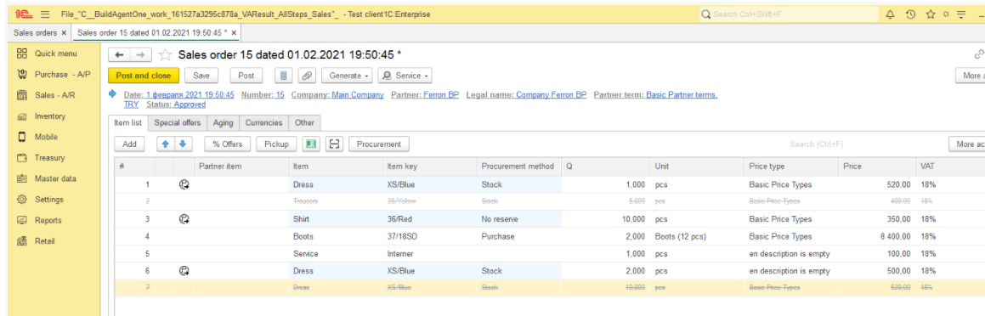

1. Ожидалось, что я перехожу к строке с параметрами: Price 350, Quantity 7 и т.д., но такой строки не найдено

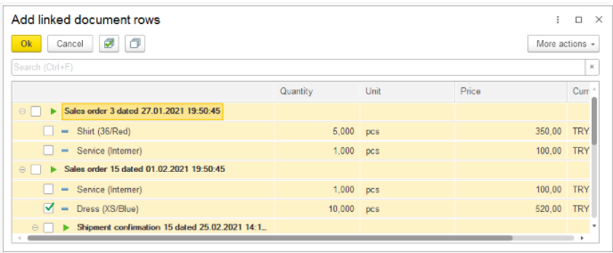

1. Ожидалось, что я перехожу к строке с параметрами: Price 100, Quantity 10 и Row presentation Dress (S/Yellow), но такой строки также не найдено



